微山一中11-12学年高二3月月考试题
生物
一、选择题（共30小题，每小题2分，共60分）
1.科学家将含人的α—胰蛋白酶基因的DNA片段，注射到羊的受精卵中，该受精卵发育的羊能分泌含α一抗胰蛋白质的奶。这一过程没有涉及 （ ）
A．DNA以其一条链为模板合成RNA B．DNA按照碱基互补配对原则自我复制
C．RNA以自身为模板自我复制 D．按照RNA密码子的排列顺序合成蛋白质
2.科学家将β干扰素基因进行定点突变导入大肠杆菌表达，使干扰素第17位的半胱氨酸改变成丝氨酸，结果大大提高β-干扰素的抗病性活性，并且提高了储存稳定性，该生物技术为( )
A、基因工程 B、蛋白质工程 C、基因突变 D、细胞工程
3.植物组织培养的过程可以归纳为：①$\vec{\text{脱分化}}$②$\vec{\text{再分化}}$③→④；对此叙述有错误的是 ( )
A．②→③的再分化过程中，培养基中需要添加细胞分裂素与生长素
B．植物组织培养所依据的原理是细胞的全能性
C．③→④过程指植物的营养生长和生殖生长阶段
D．②包裹上人造种皮可获得人工种子
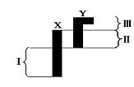
4．人的X染色体和Y染色体大小、形态不完全相同，但存在着同源区(Ⅱ)和非同源区(Ⅰ、Ⅲ)如图所示。下列有关叙述中错误的是( )
A．Ⅰ片段上隐性基因控制的遗传病，男性患病率高于女性
B．Ⅲ片段上基因控制的遗传病，患病者全为男性
C．由于X、Y染色体互为非同源染色体，故人类基因组计划
要分别测定
D．Ⅱ片段的存在，决定了X、Y染色体的减数分裂时的联会行为
5．蚕豆根尖细胞在含³H标记的胸腺嘧啶脱氧核苷酸培养基中完成一个细胞周期，然后在不含放射性标记的培养基中继续分裂至中期，其染色体的放射性标记分布情况是( )
A．每条染色体的两条单体都被标记
B．每条染色体中都只有一条单体被标记
C．只有半数的染色体中一条单体被标记
D．每条染色体的两条单体都不被标记
6.下列关于核酸的叙述中，正确的是( )
A. DNA和RNA中的五碳糖相同
B. 组成DNA与ATP的元素种类不同
C. T₂噬苗体的遗传信息贮存在RNA中
D. 双链DNA分子中嘌呤数等于嘧啶数
7．下图为某高等动物的一组细胞分裂示意图，相关分析正确的是（ ）
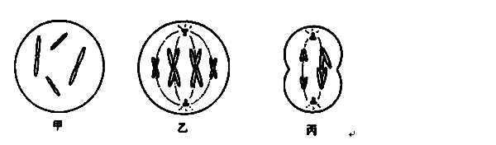
A．乙细胞处于减数分裂过程中
B．三个细胞中均含有二个染色体组
C．丙分裂后一定形成2个精细胞
D．只有甲含同源染色体
8. 黄曲霉毒素是主要由黄曲霉菌产生的可致癌毒素，其生物合成受多个基因控制，也受温度、pH等因素影响。下列选项正确的是( )
A.环境因子不影响生物体的表现型
B.不产生黄曲霉毒素菌株的基因型都相同
C．黄曲霉毒素致癌是表现型
D.黄曲霉菌产生黄曲霉毒素是表现型
9．下列关于遗传信息传递的叙述，错误的是( )
A．线粒体和叶绿体中遗传信息的传递遵循中心法则
B．DNA中的遗传信息是通过转录传递给mRNA的
C．DNA中的遗传信息可决定蛋白质中氨基酸的排列顺序
D．DNA病毒中没有RNA，其遗传信息的传递不遵循中心法则
10．下列有关神经兴奋的叙述，正确的是( )
A．静息状态时神经元的细胞膜内外没有离子进出
B．组织液中Na＋浓度增大，则神经元的静息电位减小
C．突触间隙中的神经递质经主动运输穿过突触后膜而传递兴奋
D．神经纤维接受刺激产生的兴奋以电信号的形式传导
11．医生给呆小症、侏儒症和糖尿病患者分别口服相应的激素，有疗效的是( )
A．呆小症和侏儒症 B.侏儒症和糖尿病 C.只有呆小症 D.呆小症和糖尿病
12．下图表示酶、激素、蛋白质三个概念之间的关系，下列叙述中正确的是( )
A.物质乙都是由专门的器官产生的 B.能产生丙的细胞肯定能产生物质乙
C.能产生乙的细胞肯定能产生物质丙 D.甲、乙、丙分别表示激素、酶、蛋白质
乙
甲
丙

13．右图①②分别代表不同的细胞、A表示物质，符合该模型的是( )
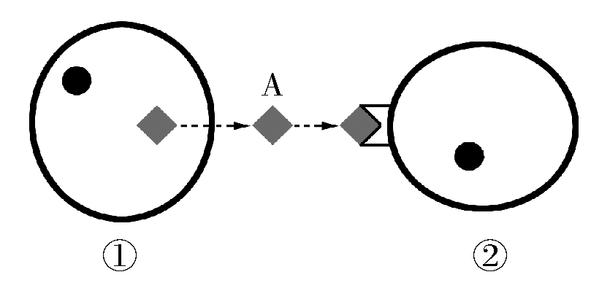
A．①效应T细胞，②被病原体侵染的细胞，A抗体
B．①传出神经元，②传入神经元，A神经递质
C．①下丘脑神经分泌细胞，②垂体细胞，A促甲状腺激素
D．①甲状腺细胞，②下丘脑神经分泌细胞，A甲状腺激素
14．下列关于人在剧烈运动时生理变化过程的描述，正确的是( )
A.大量失钠，对细胞外液渗透压的影响大于细胞内液
B.大量乳酸进入血液，血浆由弱碱性变为弱酸性
C.胰高血糖素分泌量上升，促进肝糖元和肌糖元分解
D.血液中O₂含量下降，刺激了呼吸中枢促进呼吸运动
15．下列各项关于正常人体内发生的生理活动的叙述中正确的是( )
A .血糖调节只有体液调节
B．激素、神经递质一经靶细胞接受并起作用后就被灭活
C．健康人因低血糖而惊厥昏迷的直接原因是胰高血糖素分泌不足
D．激素具有一定的特异性,胰岛素与胰高血糖素的靶细胞种类完全不同
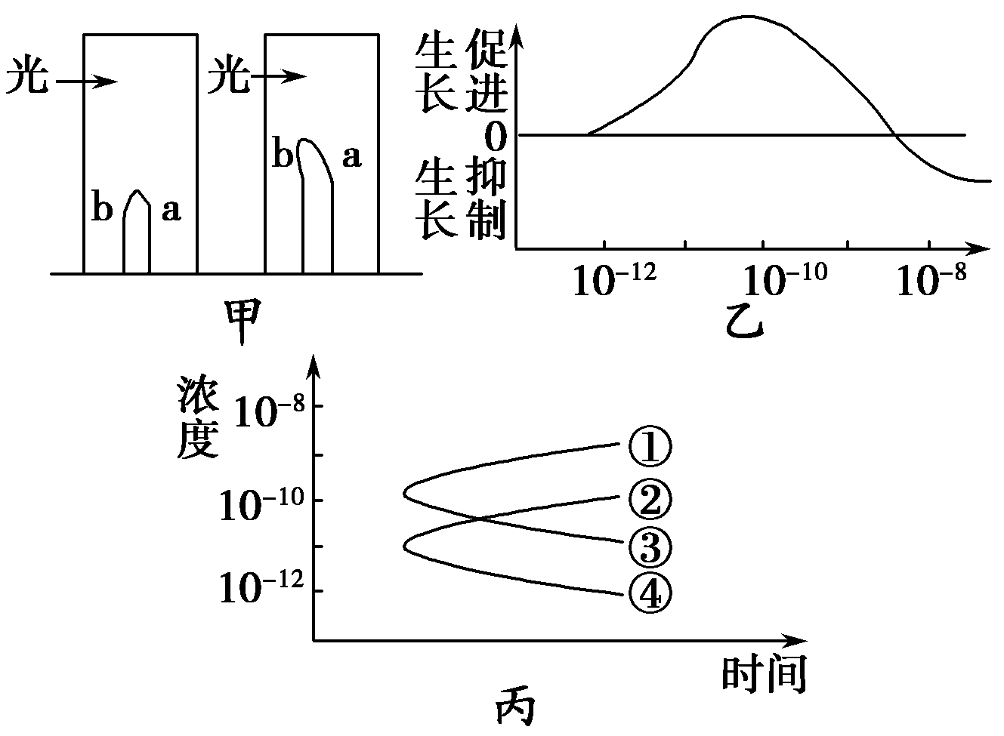
16．下列关于人体稳态调节的相关叙述正确的是 ( )
A．当血液中甲状腺激素含量增加到一定程度时，只能反馈抑制垂体的活动
B．寒冷环境中，因为产生的热量多，所以散失的也多，体温仍能维持恒定
C．肾小管上皮细胞有与抗利尿激素特异性结合的糖蛋白
D．下丘脑受损后，人体的体温和血糖调节能力都将完全丧失 ．
17．某人因外伤导致下丘脑受损，这将影响他的( )
①细胞外液渗透压的变化 ②体温的变化
③抗利尿激素的释放 ④甲状腺激素分泌量的变化
- ①④ B．②③④ C．①②③④ D．①②④
18.下列有关PCR技术的叙述正确的是 ( )
A.作为模板的DNA序列必须不断的加进每一次的扩增当中
B.作为引物的脱氧核苷酸序列必须不断的加进每一次的扩增当中
C.反应需要的DNA聚合酶必须不断的加进反应当中
D.反应需要的DNA连接酶必须不断的加进反应当中
19.蛋白质工程中，直接需要进行操作的对象是 ( )
A.氨基酸结构 B.蛋白质的空间结构 C.肽链结构 D.基因结构
20.有关基因与酶关系的叙述正确的是 ( )
A.每个基因都控制合成一种酶 B.酶的遗传信息编码在内含子的碱基序列中
C.基因的转录、翻译都需要酶 D.同一生物体不同细胞的基因和酶是相同的
21.下列有关细胞工程的叙述，不正确的是( )
A．细胞工程应用的是细胞生物学和分子生物学的原理和方法
B．可以通过在细胞水平或细胞器水平上操作，按照人的意愿改变细胞核内遗传物质
C．可以通过在细胞水平或细胞器水平上的操作，按照人的意愿来获得细胞产品
D．根据操作对象的不同，可以分为植物细胞工程和动物细胞工程两大领域
22. 愈伤组织是一类( )
A．高度渡泡化呈无定形的具有分生能力的薄壁细胞
B．排列紧密呈正方形的一群薄壁细胞
C．具有特定的结构和功能的植物组织
D．经细胞再分化过程产生的具有分生能力的薄壁细胞
23.有关植物组织培养过程中的细胞脱分化的说法，不正确的是( )
A．已经分化的细胞失去特有的结构和功能而转变成未分化的细胞的过程
B．已经分化的细胞转变成为具有分生能力的薄壁细胞，进而形成植物愈伤组织过程
C．离体的植物组织在一定的培养条件下的分化出根和芽的过程
D．离体的植物组织在脱分化形成愈伤组织的过程中必须经过有关激素的诱导
24．图甲表示燕麦胚芽鞘在单侧光照下的生长情况，图乙表示胚芽鞘对不同浓度生长素的不
同反应，则丙中表示a、b两点生长素浓度变化的曲线应分别是( )
A．①和② B．①和③
C．②和④ D．③和④
25．下图表示人体通过体液免疫消灭破伤风杆菌外毒素的过程，下列相关叙述错误的是
( )
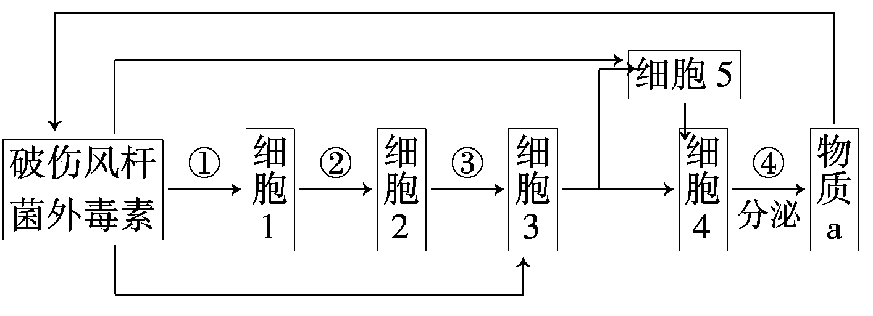
A.细胞2、细胞3均起源于造血干细胞
B.仅细胞4中含有合成物质a的基因
C.②、③过程与细胞膜上蛋白质有关
D.细胞5属于保留分裂能力的细胞
26．清除田间杂草和鱼塘中肉食性的“黑鱼”，用生态学观点分析，其目的是( )
A．保持生物群落的单一性 B．使物质和能量尽快地流动
C．保持生态平衡 D．调整能量在生态系统中的流动方向
27．萤火虫通过闪光来识别同伴；草原上的鸟在发现天敌后，雄鸟急速起飞，扇动翅膀为雌鸟发出信号；某种植物根系能分泌一种使休眠的真菌孢子发芽的化合物，如将这类物质在作物播种前施入土中，就可以使休眠孢子提前发芽，使其找不到寄主而死亡。以上三个实例分别体现了哪一类信息的作用( )
A．物理信息；行为信息；行为信息 B．物理信息；行为信息；化学信息
C．行为信息；行为信息；化学信息 D．物理信息；物理信息；行为信息
28．狼寻着兔留下的气味捕食，兔依据狼的气味和行为特征躲避猎捕。这说明( )
A．生命活动必须依靠信息的传递 B．信息传递能够调节生物的种间关系
C．所有生物都有信息传递 D．信息传递具有普遍性和多样性
29．生态系统的物质循环中的“物质”是指( )
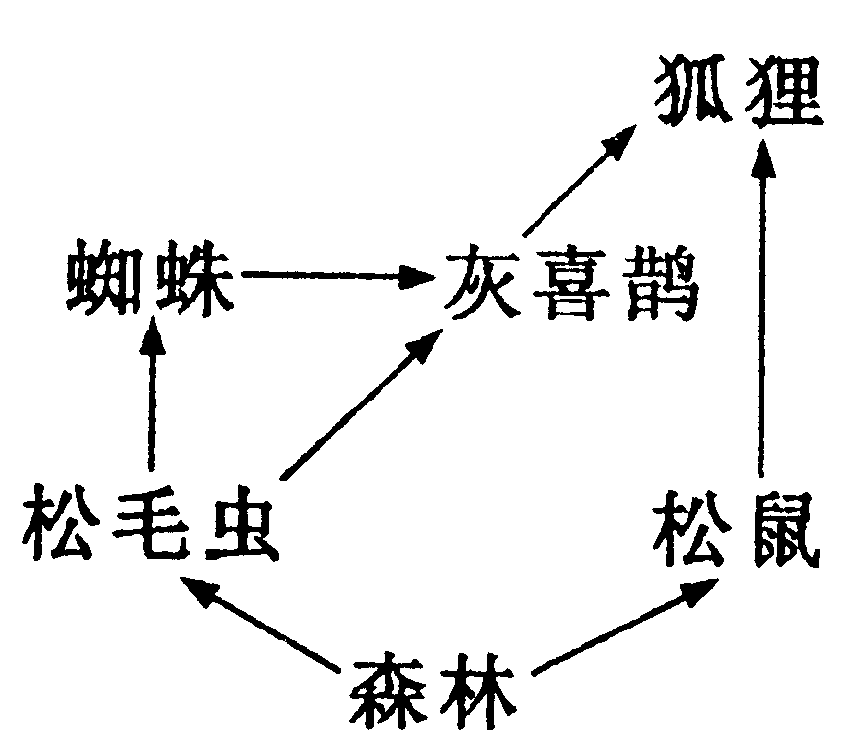
A．组成生物体的重要元素 B．组成生物体的大量元素
C．组成生物体的所有元素 D．组成生物体的微量元素
30．右图为某森林生态系统的食物网组成，下列有关说法中不正确的是( )
A．图中共有3条食物链，狐狸同时占据了两个营养级
B．松毛虫数量增加时，灰喜鹊的数量也会增多，从而使松毛虫种群的增长受到抑制
C．生物群落内部存在着负反馈调节机制，使各种生物的数量能维持相对稳定
D．调查灰喜鹊的种群密度，最常用的估算方法是标志重捕法
二、非选择题（共6小题，共40分，每空1分）
31．(5分)下图表示反射弧和神经纤维局部放大的示意图，据图回答(在[ ]中填序号，在_____上填名称):
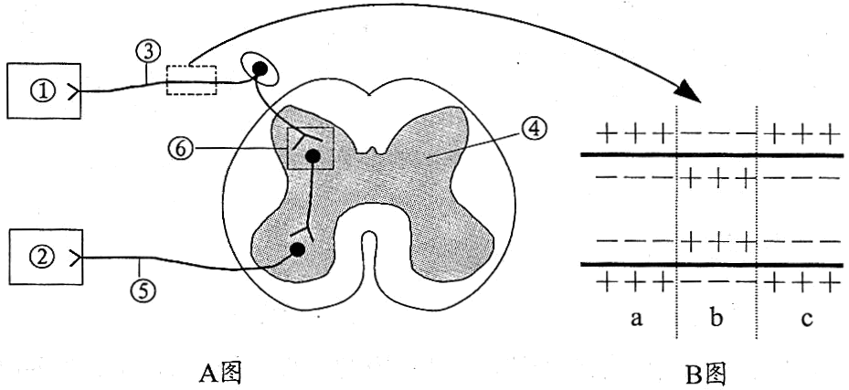
(1)在A图中，①所示的结构属于反射弧的________。
(2)B 图表示神经纤维受刺激的瞬间膜内外电荷的分布情况，在a、b、c中兴奋部位是_____。在兴奋部位和相邻的未兴奋部位之间，由于电位差的存在而发生电荷移动，这样就形成了________ 。
(3)兴奋在反射弧中按单一方向传导的原因是在A 图的[ ] ________结构中，信号的传递是单向的，在此结构中信号的转换模式为 。
32．(7分)如图是分泌细胞分泌的某种物质与靶细胞结合的示意图，据图回答：
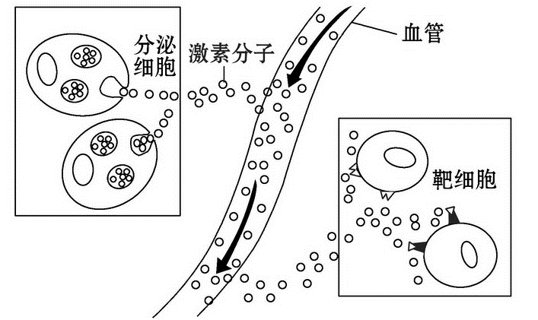
（1）分泌细胞的分泌物与靶细胞相互结合的原因是靶细胞的细胞膜上有______ 。
（2）正常人饭后，血液中明显增多的激素是______ ，该激素是由______ 分泌的。
（3）受寒冷刺激时，若图中血管内的信号分子为TSH，则分泌细胞是______ （填写内分泌腺名称），靶细胞是______ 。靶细胞又可分泌______ 作用于______，以增加机体的产热量。

33．（10分）生长素的主要作用是促进细胞纵向伸长，其作用机理如图所示，请回答下列问题：
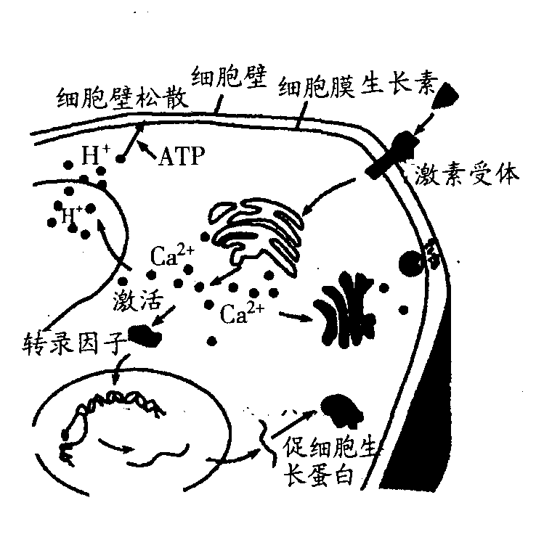
（1）生长素作用的第一步是与细胞膜上的受体结合，形成“激素—受体复合物”，这一过程体现了细胞膜的_________功能。
（2）被激活的“激素—受体复合物”能引起内质网释放Ca² ⁺ , Ca² ⁺促使细胞内的 H⁺以 的方式运往细胞外，增加了细胞壁的延展性，使细胞壁对细胞的压力减小，导致细胞吸水、体积增大而发生不可逆增长。细胞在生长过程中体积变化最大的细胞器是________。实验发现，细胞在持续生长过程中，细胞壁的厚度能基本保持不变，出现这种现象的原因是由于_____________（填细胞器）为细胞壁添加了新的成分。
（3） Ca² ⁺还能激活细胞中的转录因子，它进入细胞核后，能引起____酶催化 mRNA 的合成。
（4）生长素促进根系生长的最适宜浓度要比茎低得多，稍高浓度的生长素能促进乙烯的生物合成，从而抑制了根的伸长，这说明生长素的作用具有__________。
（5）科学家研究发现紫外线可以抑制植物生长，原因是紫外线增加了植物体内吲哚乙酸氧化酶的活性，从而促进了生长素氧化为3—亚甲基氧代吲哚，而后者没有促进细胞伸长的作用。现在提供生长状况相同的健康的小麦幼苗若干作为实验材料，请完成下列实验方案，以验证紫外线抑制植物生长与生长素的氧化有关。
步骤 1 ：将小麦幼苗平均分为甲组和乙组。
步骤 2 ：给予甲组适宜的可见光光照，给予乙组_______________________光照。
步骤 3 ：观察两组幼苗的________________，并测量___________的含量。
预测实验结果： ______________________________________________________。
34.（10分）下图为人体某细胞结构示意图，细胞可产生并释放物质A，物质A可以与物质B特异性结合。请据图回答问题。
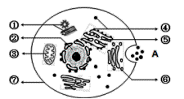
（1）若物质B为抗原，物质A为___________，其化学本质是____________。该细胞名称为____________，它可能是由_______________________细胞产生的。请用图中数字和箭头表示与物质A合成、运输、释放直接相关的细胞器__________。（用图中数字表示）
（2）若物质A为神经递质，B是_____，物质A释放过程对载体和能量的需求情况是_______。
（3）若物质A为促甲状腺激素释放激素，则B位于__________细胞上。
（4）图中含有P元素的结构包括_______________________（用图中数字表示）。（2分）
35． (8分）“没有买卖，就没有杀害！”野生东北虎保护受到社会广泛关注。在我国，东北虎的致危因素主要有是非法猎杀、栖息地的丧失与破坏、猎物的缺少等。
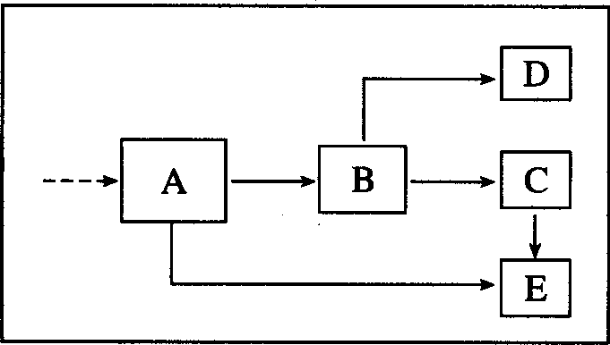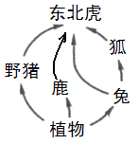
图1 图2
（1）图1所示的食物网中共有 条食物链，其中初级消费者是 。
（2）东北虎位于食物链的顶端，其领域里必须要有足够多的猎物才能维持其生存和繁衍，因为能量流动具有 特点。
（3）如果环境中的某种有毒物质在生物体内既不能分解，也不能排出体外，则该物质经
的传递后，便可在不同的生物体内积累。因此，通常生物所在的 越高，该有毒物质在其体内的积累量越大。
（4）图2是能量流经东北虎种群的示意图，其中A表示东北虎的摄入量，B表示东北虎的同化量。那么，D、E依次表示东北虎的 、 。
（5）东北地区保存有大面积森林，改善栖息环境，以提高 ，野生东北虎种群恢复仍有希望。

参考答案：
1-5 CBDCB 6-10DBDDD 11-15 CCDAB 16-20 CCBDC 21-25 BACCB 26-30 DBBCA
31．(5分)（1）感受器
（2）b 局部电流
（3）[⑥]突触 电信号-化学信号-电信号
32．(7分)（1）受体蛋白
（2）胰岛素 胰岛B细胞
（3）垂体 甲状腺细胞 甲状腺激素 体内几乎所有的组织细胞
33.（10分）（1）信息交流（信息传递）
（2）主动运输 液泡 高尔基体
（3） RNA聚合 （4）两重性
（5）步骤2：适宜的可见光 同等强度的可见光和一定强度的紫外线
步骤3：高度（生长状况和高度） 两组植株中3—亚甲基氧代吲哚
预测实验结果：甲组植物生长高于乙组，甲组中3—亚甲基氧代吲哚含量少于乙组
34．（10分） （1）抗体, 蛋白质 浆细胞 B细胞或记忆 ④⑤⑥
（2） 特异性受体 需要能量不需要载体
（3） 垂体
（4） ②③④⑤⑥⑦
35．(8分）（1）4 野猪、鹿、兔
（2）逐级递减
（3）食物链 营养级
（4）呼吸作用散失的能量 流向分解者的能量
（5）K值（或环境容纳量）

